Государственное бюджетное профессиональное

образовательное учреждение Республики Хакасия
«Черногорский горно-строительный техникум»

ПРИКАЗ

01.09.2025г. г. Черногорск № 650 У

Об организации профилактической работы

В целях организации работы по противодействию идеологии терроризма среди обучающихся в 2025-2026 учебном году п р и к а з ы в а ю:

- Преподавателю организатору ОБЗР Копылову В.Н. проводить с обучающимися, прибывшими из стран с повышенной террористической активностью, индивидуальные или групповые беседы по доведению норм законодательства, устанавливающих ответственность за участие и содействие террористической деятельности, разжигание социальной, расовой, национальной и религиозной розни, создание и участие в деятельности общественных объединений, цели и действия которых направлены на насильственное изменение основ конституционного строя Российской Федерации.
- Преподавателю организатору ОБЗР Копылову В.Н. провести объектовую тренировку с эвакуацией обучающихся и педагогического коллектива в течение сентября-октября 2025 года.
- Преподавателю организатору ОБЗР Копылову В.Н. провести объектовую тренировку без эвакуации обучающихся и педагогического коллектива в течение января-февраля 2026 года.
- Преподавателю организатору ОБЗР Копылову В.Н. провести инструктаж сотрудников техникума о действиях при угрозе террористического акта.
- Кураторам (классным руководителям) 1-4 курсов проводить мониторинг социальных сетей всех обучающихся с целью выявления обучающихся, вовлеченных в активные деструктивные сообщества. При проведении мониторинга руководствоваться «Рекомендациями для педагогов по профилактике вовлечения подростков в деструктивные субкультуры и несанкционированные массовые мероприятия», памяткой для педагогических работников «Основные аспекты мониторинга страниц обучающихся в социальных сетях», «Рекомендациями для педагогических и руководящих работников общеобразовательных организаций по особенностям выявления и профилактики деструктивного поведения обучающихся, подверженных воздействию террористической и иной радикальной идеологии».
Результаты мониторинга зафиксировать, копию предоставлять заместителю директора по УВР Самариной Е.В.
- Кураторам (классным руководителям) при выявлении случаев деструктивных проявлений среди обучающихся руководствоваться алгоритмом действий работников техникума в случае обнаружения у обучающихся подписок на опасные группы.
- Социальному педагогу Янгаличиной Е.В., педагогу-психологу Карамашевой Н.Ю. проводить с обучающимися, состоящими на профилактическом учете, индивидуальные/групповые беседы по формированию стойкого неприятия идеологии терроризма и привитию традиционных российских духовно-нравственных ценностей, в том числе с привлечением представителей религиозных, общественных, спортивных организаций, психологов.
- Педагогу-психологу Карамашевой Н.Ю. проводить с обучающимися занятия по воспитанию культуры поведения, по обучению навыкам бесконфликтного общения, а также умения отстаивать собственное мнение, противодействовать социально опасному поведению, в том числе вовлечению в экстремистскую деятельность.
- Преподавателю организатору ОБЗР Копылову В.Н., преподавателю ОБЗР Свиридок Г.С., советнику директора по воспитанию и взаимодействию с детскими общественными объединениями Саловой Е.В., социальному педагогу Янгаличиной Е.В., педагогу-психологу Карамашевой Н.Ю., зав. библиотекой Коренской В.П., руководителю физвоспитания Комиссаровой С.Н., педагогу-организатору Стародубцевой Д.В., а также кураторам учебных групп проводить с обучающимися воспитательные и культурно-просветительские мероприятия, направленные на развитие неприятия идеологии терроризма и привитие им традиционных российский духовно-нравственных ценностей, в том числе с участием представителей религиозных и общественных организаций, деятелей культуры и искусства
- Педагогическим работникам, кураторам (классным руководителям) осуществляющим воспитательную работу руководствоваться планом работы по формированию у обучающихся антитеррористического сознания и неприятия экстремизма на 2025-2026 учебный год, утвержденного директором техникума 30.06.2025, информационно-методическими материалами по организации профилактической работы в образовательных организациях, реализующих основные общеобразовательные программы начального общего, основного общего и среднего общего образования, а также в профессиональных образовательных организациях по вопросам предотвращения распространения идеологического воздействия террористических течений на обучающихся, памяткой для сотрудников образовательных организаций общего, среднего и высшего профессионального образования по организации работы по профилактике деструктивных проявлений в образовательной среде.
- Кураторам (классным руководителям) проводить разъяснительную работу с родителями (законными представителями) и обучающимися по работе с интернет–ресурсами в безопасном режиме, созданию форумов, групп, блогов, использованию специализированных программ, поддерживать совместные с обучающимися группы, наполняя их интересным содержанием, вовлекая в полезное для их развития общение.
- Контроль над исполнением приказа возложить на заместителя директора по УВР Самарину Е.В.
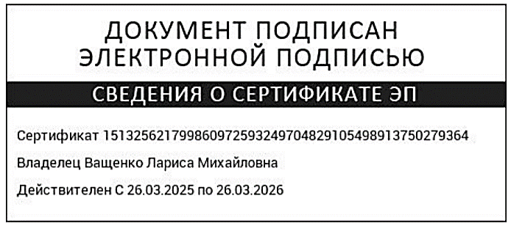
Директор Л.М. Ващенко

С приказом ознакомлен:

Самарина Е.В.
Агапова О.И.
Битная В.С.
Бугаева Е.А.
Гаврилина О.О.
Гогунская Г.Н.
Закатова М.М.
Карамашева Н.Ю.
Келеменева А.А.
Климова Г.А.
Коваленко Т.С.
Комиссарова С.Н.
Копылов В.Н.
Коренская В.П.
Костромина Е.В.
Лабурина Н.Ю.
Лапешко А.В.
Лаптева В.М.
Максакова Н.Н.
Мартынец И.Н.
Нуштаева Ю.Л.
Обручева И.В.
Оськина О.В.
Панкратова Ю.В.
Поцелуева О.А.
Приходько Н.В.
Рогова М.К.
Салова Е.В.
Самарина В.С.
Свиридок Г.С.
Сердюк Т.В.
Сиротинкина А.П.
Соснина Н.В.
Стародубцева Д.В.
Тарадаева О.Н.
Чичкина А.И.
Штейнберг Д.И.
Янгаличина Е.В.

